Шаблон разработки фронтально-парного занятия (ФПЗ)
Ф.И.О. разработчика: Рукосуева И.Н.
Учреждение, район/город: МКДОУ «Сухобузимский детский сад №3» комбинированного вида
Предмет, класс, группа: средняя - старшая
Тема: «Дом, в котором я живу: мебель и бытовая техника»
Программное содержание: Расширять и закреплять знания детей о названиях и назначении бытовых приборов, о правилах безопасности при использовании бытовых приборов. Закреплять знания о названиях и назначении предметов мебели, развивать мышление с помощью таких логических приемов, как обобщение, классификация. Развивать зрительную память, вовлекать детей в активную познавательную, речевую деятельность, развивать познавательный интерес к предметам рукотворного мира, развивать мышление через отгадывание загадок. Воспитывать бережное отношение к предметам рукотворного мира, воспитывать умение слушать педагога, партнера, задавать вопросы друг другу, опираясь на мнемотаблицу, отвечать на поставленные вопросы.
Предварительная работа: В пятницу каждому ребёнку группы были предложены домашние задания: различные изображения мебели и бытовой техники для ознакомления и подготовки к занятию. Таким образом, мы знакомим родителей с нашей деятельностью и вовлекаем их в образовательный процесс. Вместе с карточкой, на которой изображён объект, предложены: описательный рассказ и вопросы об изучаемом объекте. Дома дети рассматривают, с помощью родителей получают информацию, отвечают на предложенные вопросы.
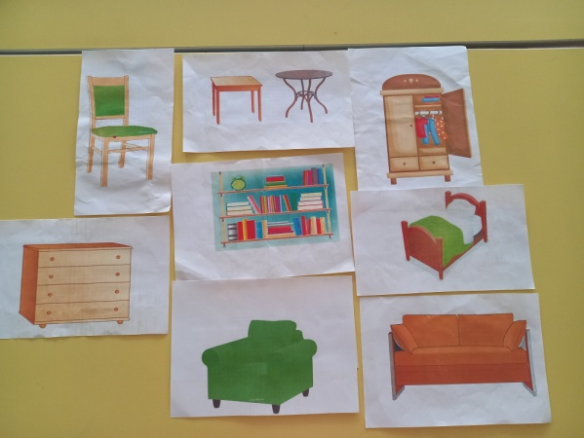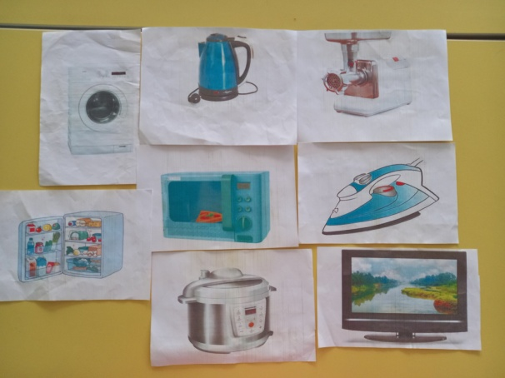
Предлагаемые вопросы о мебели: Предлагаемые вопросы о бытовой технике:

В понедельник дети приходят в группу с изучаемыми карточками и педагог индивидуально просим детей ответить на предложенные вопросы по данной теме, проверяя подготовленность детей к занятию

Структура и содержание ФПЗ
Здравствуйте, ребята! Сейчас я вам загадаю загадку, угадаете ее, и узнаете ,о чем сегодня пойдет речь?
Под крышкой 4 ножки, а на крышке суп да ложки. Это стол.
Верно, а стол это что такое? Это мебель. А какую мебель вы ещё знаете? Ответы детей: Диван, стул, кресло, шкаф….
Молодцы. Послушайте ещё одну загадку.
Хоть и лето на дворе, в нём всегда мороз, Хоть стоит он на жаре в нём всегда мороз. Что же это такое? Это такой прибор от электричества. Так как же он называется? Где же у нас с вами мороз есть в доме? Я знаю в холодильнике. Да в холодильнике. Молодцы. А какие ещё вы приборы знаете, которые помогают в доме? Стиральная машина, утюг, фен…
Сегодня мы будем изучать тему «Мебель и бытовая техника вашего дома»
Сегодня каждый из вас будет рассказчиком своей темы и слушателем партнера. Каждый задаст по 3 вопроса партнеру по своей теме.
Распределитесь на пары так, чтобы в каждой паре были и приборы и мебель

1-й фронтально-парный цикл (ФПЦ)
Говорится Воспитателем | Постепенно появляется на доске
(1вброс – фронт. работа).
Распределитесь на пары так, чтобы в каждой паре были и приборы и мебель

Задание для работы в парах (фронт. работа). 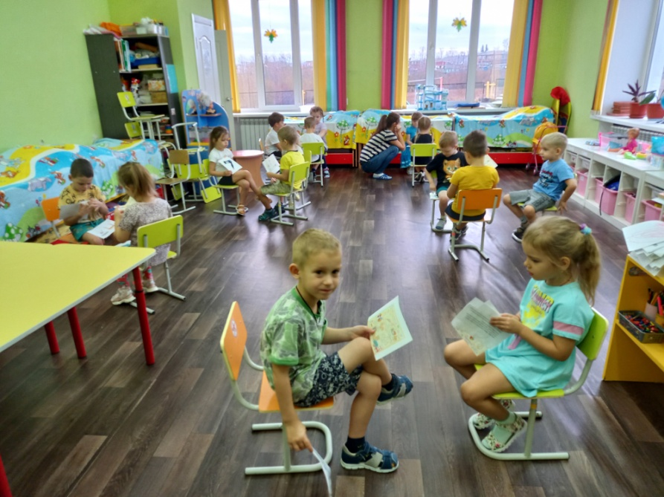
Расскажите своему партнеру о вашем предмете ( мебель или бытовая техника)
Задайте партнеру вопросы: Как используется? Из каких деталей состоит? В каком помещении находится?
Внимательно выслушайте своего партнера ( мебель или бытовая техника) Ответьте на вопросы, которые задал вам партнер.
На заднем фоне младший воспитатель помогает педагогу, выслушивает работу детей.

Работа в парах и её отладка. Педагог наблюдает за работой детей.
Педагог спрашивает: О чем рассказывал тебе Владик? Сколько вопросов задала тебе Алена?
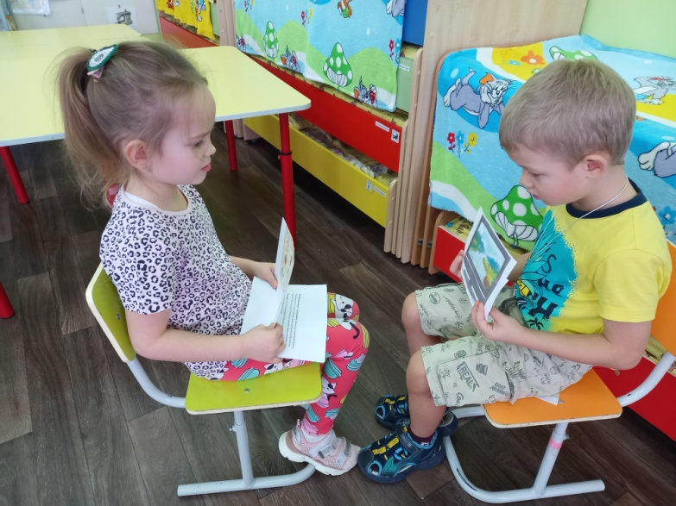

2-й фронтально-парный цикл
Говорится воспитателем | Постепенно появляется на доске
Поменяйтесь парами ( пример: Алена была в паре с Владиком, теперь она в паре с Сашей)

Расскажите своему партнеру о вашем предмете ( мебель или бытовая техника)
Задайте партнеру вопросы: Как используется? Из каких деталей состоит? В каком помещении находится?
Внимательно выслушайте своего партнера ( мебель или бытовая техника) Ответьте на вопросы по объекту, которые задал вам партнер.
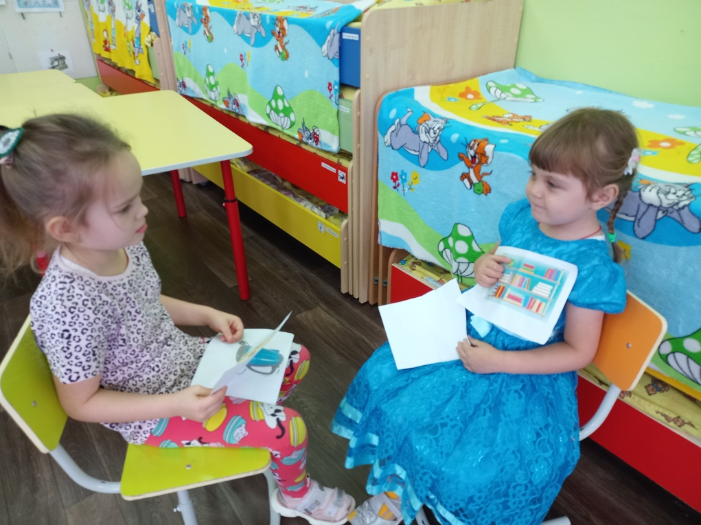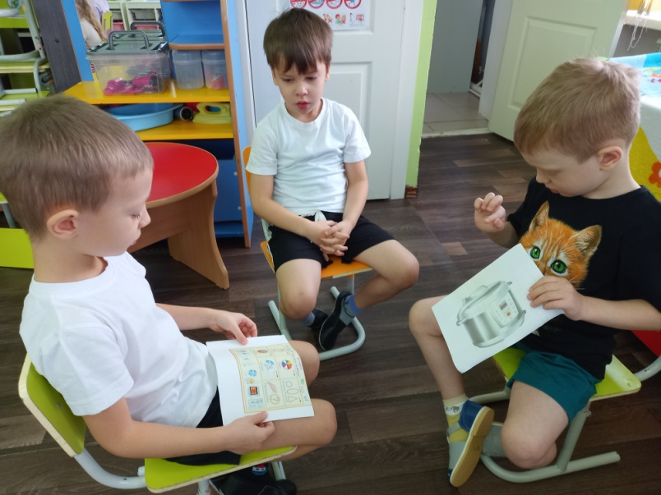

Работа в парах и её отладка. Педагог наблюдает и регулирует.
Помогает задавать вопросы, в парах где не получается спросить.
Акцентирование по способу работы в парах (фронт. работа).

Акцентирование по содержанию (фронт. работа).

Завершающий этап
В конце занятия дети возвращаются во «фронт» и идёт обсуждение о проделанной деятельности: С каким количеством детей работал?, Про какие объекты получил инфомацию?, О каком предмете рассказ больше понравился?.

(Один из приемов работы с заданиями и вопросами:
Прослушав вопрос, ученики вначале в паре проговаривают ответ друг другу, а затем учитель спрашивает какую-либо пару.)

